1. Intercambiar el valor de dos números

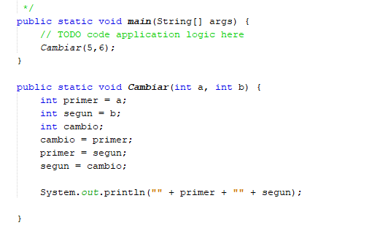

1. Contar el número de veces que una letra elegida aparece en una cadena y/o texto.

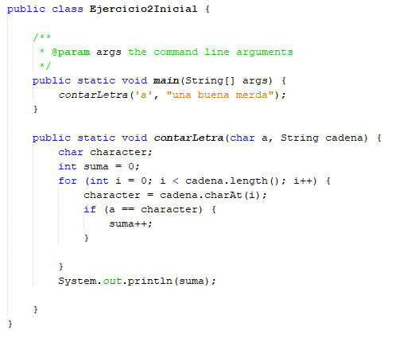

3. Factorial de un número n.

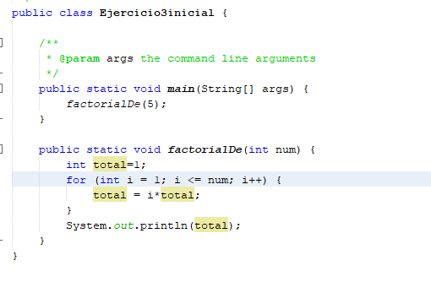

4.Serie de Fibonacci.

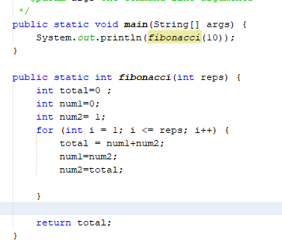

5.mediana,media y moda

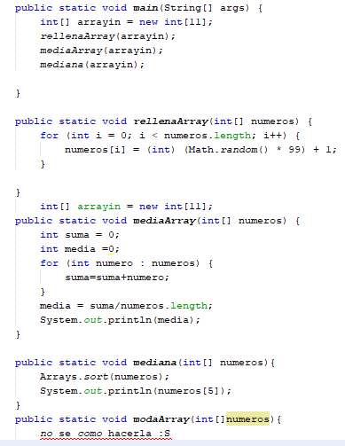

6.Criba de erátostenes

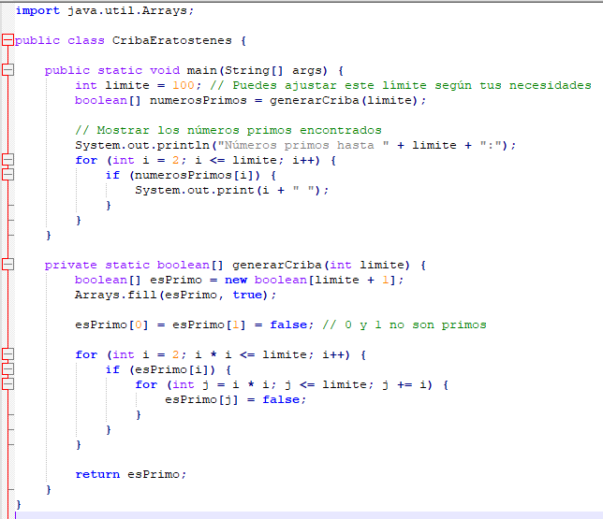

7.Cuatro principales características de la Programación orientada a objetos

-Abstracción: Representar objetos del mundo real en clases y objetos, simplificando la complejidad al enfocarse en lo esencial y ocultar detalles innecesarios.

-Encapsulación: Ocultar los detalles internos de un objeto y exponer una interfaz pública para interactuar y protegiendo datos.

-Herencia: Crear nuevas clases basadas en clases existentes, heredando propiedades y métodos, lo que fomenta la reutilización y jerarquías de clases.

-Polimorfismo: Permitir que objetos de diferentes clases se comporten de manera similar a través de interfaces comunes, mejorando la flexibilidad y el mantenimiento del código.

8. Desarrolla un programa en el que generes las clases necesarias para tratar un problema en el que quepan los objetos: coche y avión. Desarrolla: atributos y métodos adecuados. Tendrán que tener ambos un método viajar adaptado a sus circunstancias.

